Где найти прейскуранты на услуги ОМС?

- Открыть сайт ТФОМС Самарской области: samtfoms.ru
- Войти в раздел «Документы»
- В ячейке «Ключевые слова» ввести поисковое слово без падежного окончания «Тарифн» и нажать кнопку «Найти»
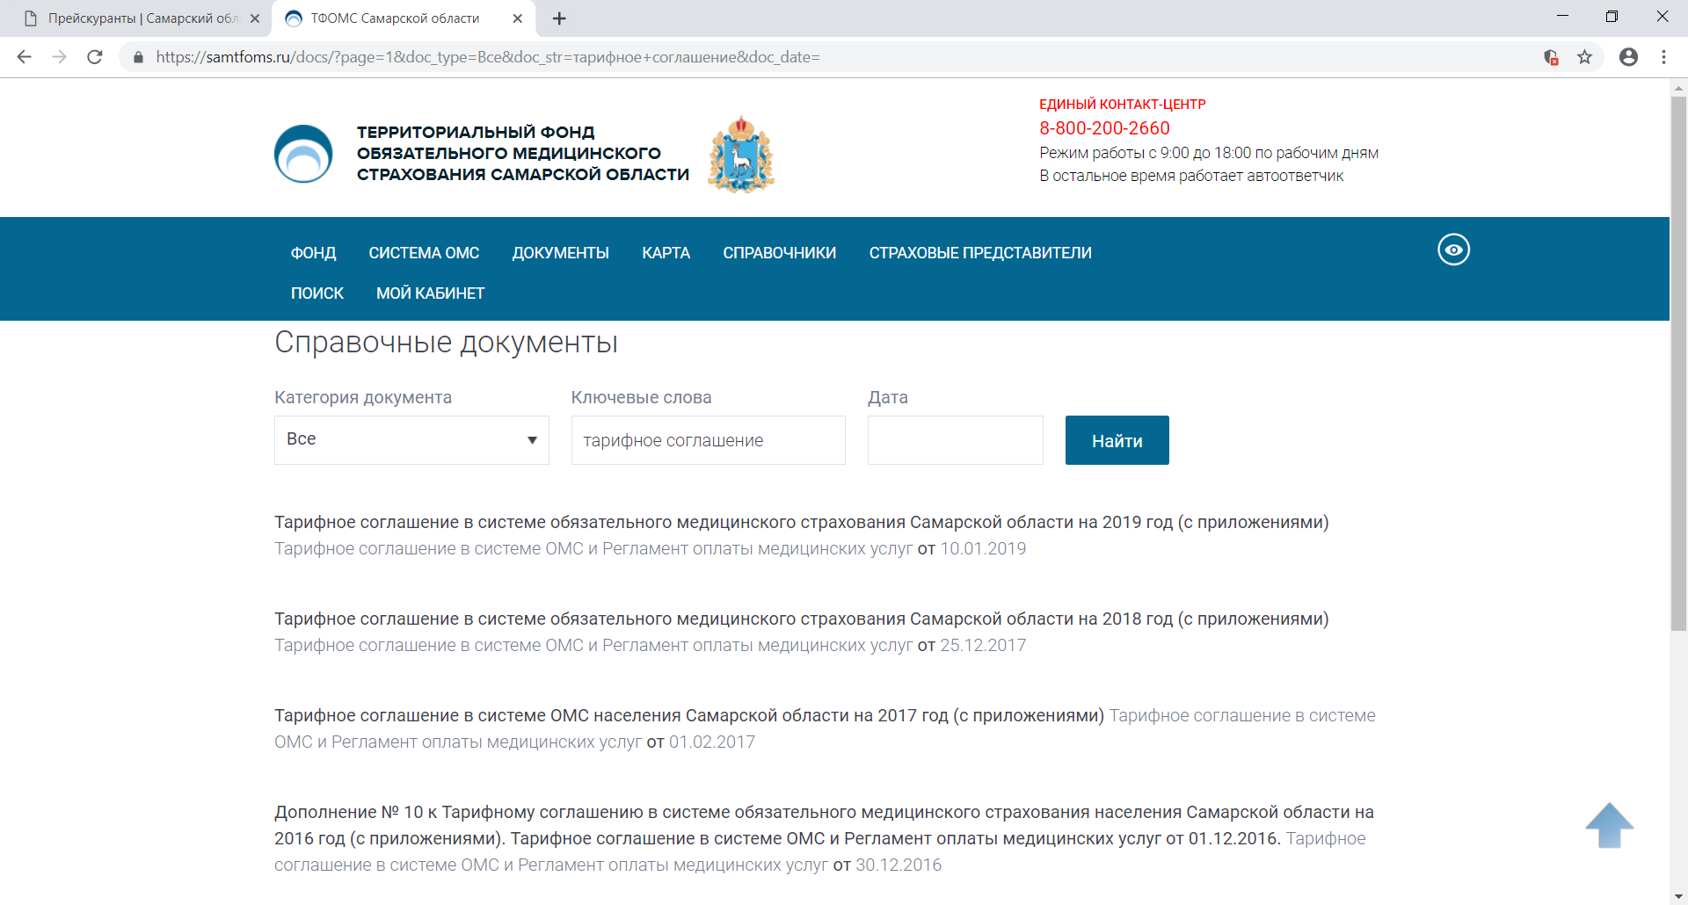

- В результате поиска на экране появятся ссылки на публикации документа «Тарифное соглашение в системе обязательного медицинского страхования».
Скачать документ, кликнув мышкой по тексту, выделенному серым цветом, или по дате публикации документа.
Скачается архивный файл, в котором содержатся документы и таблицы прейскурантов в формате Excel.

